МГ1201 |  | Песочный дворик
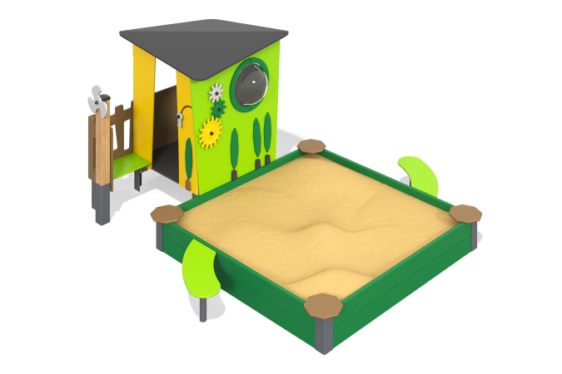

Размеры, мм: | 3101x3185x1516 | Вес, кг: | 217.318
Характеристики материалов
Материалы:
Комплектация: песоничница в сборе - 1 шт., каркас домика - 1 шт., лавочка - 1 шт.

